Set

Sets dienen im Medienarchiv dazu, einzelne Medieneinträge oder andere Sets zu bündeln. Jedes Set verfügt über eine eigene Detailansicht, die über eine eindeutige Internet-Adresse erreicht werden kann. Je nach Zugriffsberechtigungen kann ein Set betrachtet und/oder bearbeitet werden.
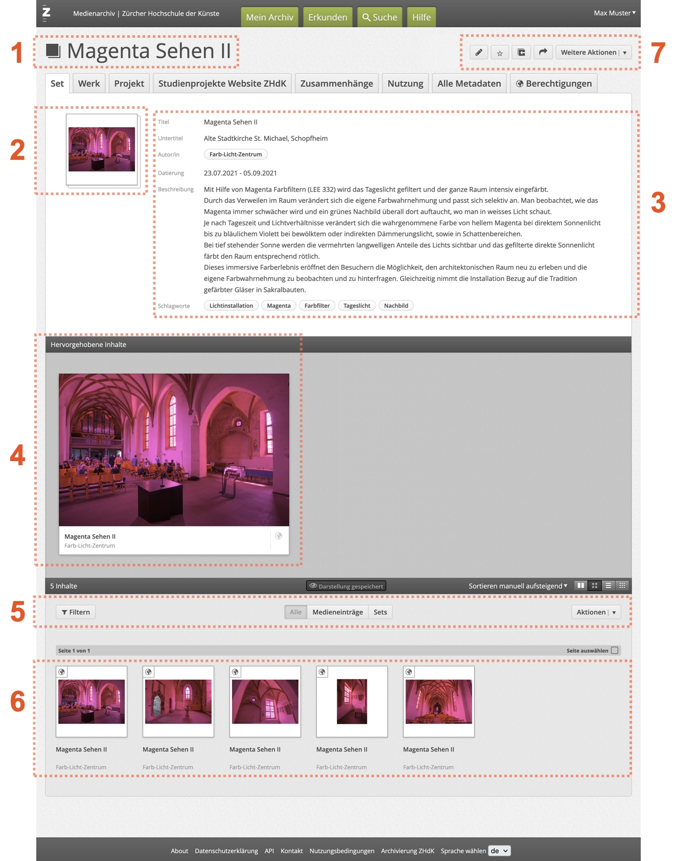

1) Titel
Der Titel eines Sets soll möglichst kurz und prägnant den Inhalt des Sets beschreiben. Der Titel kann durch Nutzer/innen mit den entsprechenden Zugriffsberechtigungen jederzeit über den Punkt „Metadaten bearbeiten“ im Aktionsmenü angepasst werden.

2) Titelbild
Das Titelbild des Sets repräsentiert den Inhalt desselben bestmöglichst. Es kann durch berechtigte Personen über die Funktion „Titelbild setzen“ im Aktionsmenü frei bestimmt werden.

3) Metadaten
Auch Sets verfügen über eine gewisse Anzahl von Metadaten. Diese umfassen bei Sets den Titel, die Autorin/der Autor, Schlagworte, eine Kurzbeschreibung und die verantwortliche Person.

4) Hervorgehobene Inhalte
Optional können bei einem Set ausgewählte Inhalte hervorgehoben werden. Diese werden als erstes unter dem Set-Titelbild und den Metadaten grossformatig angezeigt und lassen sich auch horizontal scrollen. Diese Funktion kann bei entsprechenden Zugriffsrechten ebenfalls über das Aktionsmenü ausgewählt werden.

5) Aktionsleiste
Die Set-Ansicht verfügt über eine Aktionsleiste wie wir sie bereits aus anderen Übersichtsseiten kennen. In der rechten oberen Ecke wird angezeigt, wie viele Inhalte des Sets sichtbar sind und auf der gegenüberliegenden Seite lassen sich die Inhalte sortieren und die Darstellung ändern (Miniatur-Ansicht, Raster-Ansicht, Listen-Ansicht).
Im unteren Bereich der Aktionsleiste befindet sich von links nach rechts der Filter-Button zum Einblenden des Filters, zentral der Umschalter zur Steuerung ob alle Inhalte oder nur Medieneinträge bzw. Sets angezeigt werden sollen. Über die Checkbox ganz links lassen sich alle Inhalte des Sets gemeinsam auswählen und in die Zwischenablage verschieben.
Weitere Informationen zur Aktionsleiste

6) Inhalte
Anschliessend werden alle Inhalte des Sets dargestellt. Diese werden bei einer grossen Anzahl durch vertikales Scrollen der Seite dynamisch geladen.

7) Aktionsmenü
Je nach Zugriffsrechten stehen im Aktionsmenü folgende Funktionen zur Verfügung, um das Set oder die Set-Ansicht anzupassen:
- Metadaten editieren
- Berechtigungen und Verantwortlichkeit
- Zu Set hinzufügen/entfernen
- Inhalte hervorheben
- Titelbild
- Zusammenhänge anzeigen
- Löschen
Die meisten Aktionen sind nur für Nutzer mit entsprechenden Bearbeitungsrechten verfügbar.
Weitere Informationen zum Aktionsmenü Set

